考虑送端碳排不确定性的区域电网
鲁棒碳流追踪与低碳调度
摘 要 针对某省八区域电网的多源计量口径差异、跨区碳责任划分、五年项目约束耦合及省外送端碳因子波动，本文构建由数据调和、碳流追踪、项目组合和不确定性分析组成的模型链，全部计算均可由程序复现。问题一在守恒约束下进行标准化 Huber 数据调和，并将年度工程线损作为软先验。23 项异常仅作诊断标记，稳健目标为 291.0288，最大平衡残差为 4.09 × 10⁻¹³ GWh，E05 线损估计为 0.01675。问题二逐月求解比例共享碳势，并通过 500 次条件参数自举传播量测误差。每次自举均先生成伪观测， 再完整执行调和与碳流计算。A4、A5 年均碳强度分别为 0.62399、0. 15217 kgCO₂/kWh，A4→ A3 碳流点估计为 4366.34 kt，95% 条件区间为 [4356.76, 4419.04] kt。λ = 0.5 与所构造的 Shapley分配一致，但这来自特征函数的结构恒等式，不能单独证明该权重在政策上最公平。问题三按缺供、投资和最大相对区域超额建立词典序 ε-约束。最低投资 C* = 964.970 百万元；推荐 ε = 1%，对应投资 974.603 百万元，加权基线的最大相对超额由 8.281%降至 7.611%，全部硬约束均通过独立回代。问题四分别检验设计集与统一 Γ 集，并区分软违约和硬可行。完整 Γ = 1 下的最小不可避免缺口为 14.8488 kt，最大硬可行半径 τ* = 0.953003；四条典型路径均未给定概率的非预见最小最大相对遗憾为 141.595%，且均满足硬约束。滚动比较采用同一状态下的剩余期目标，2028 、2029 年分别改善 307.566、 434.874 百万元。该改善包含避免的违约罚，不能等同于投资节省。
关键词：数据调和；碳排放流；责任共担；项目组合优化；预算鲁棒优化
目录
摘 要 1
关键词 1
一、 问题重述 3
二、 问题分析与技术路线 3
三、 基本假设与符号 4
3.1 基本假设 4
3.2 主要符号 4
四、 问题一：多源电量一致性校正 5
4.1 异常识别 5
4.2 守恒约束下的标准化 Huber 调和 5
4.3 校正结果 6
五、 问题二：碳流追踪与责任分担 8
5.1 节点碳势 8
5.2 三种责任口径与Shapley 9
5.3 追踪结果 9
5.4 条件参数自举与下游触限风险 12
六、 问题三：区域碳预算与五年项目组合 14
6.1 预算分解 14
6.2 投资—运行耦合MILP 14
6.3 词典序 ε-Pareto 结果 15
七、 问题四：送端碳不确定与鲁棒滚动 17
7.1 冲击如何传到消费侧 17
7.2 压力测试与双口径 POR 17
7.3 硬可行半径与恢复边界 18
7.4 四路径非预见最小最大相对遗憾 19
7.5 滚动 objective-to-go 的比较口径 20
八、 问题五：决策咨询报告 20
九、 模型评价、局限性与结论 21
参考文献 23
附件1 25

问题重述
某省一次能源不足， 电力消费对省外输入存在刚性依赖。省内八个区域（记为A1, . . . , A8）产业结构、电源结构与发展阶段分化明显， 区域间由11条通道互联。电力来源的碳排放强度差异大，区域用电的碳责任不能只按本地发电核算。2026至2030年将滚动实施工业节能、建筑改造、交通电气化、分布式光伏及通道升级等 35 个候选项目，项目之间存在资源竞争、互斥与协同。与此同时， 省外送端电源结构随季节与供需变化，输入电的碳因子并非常数。
附件给出2025年分月监测、年度汇总、通道工程参数、排放因子、五年双控约束、项目库以及送端碳因子区间与情景。数据来自不同监测系统， 存在缺失、口径差与个别物理上不合理的记录。题面能量平衡为
$$\begin{aligned}G_{i,t}+I_{i,t}+\sum_{j≠i}{T_{j,i,t}}=D_{i,t}+\sum_{j≠i}{T_{i,j,t}}+L_{i,t} ,\#公式(1)\end{aligned}$$
其中 G为本地发电，I为省外输入，T为区域间输电，D为终端用电，L为损耗；因测量误差，公式(1)在原始数据上并不成立。电量单位为GWh，与排放因子（kgCO₂/kWh）相乘得碳排放（ktCO₂）。
需要依次回答如下五个问题：
- 识别并校正多源电量，估计通道损耗，评价观测影响度；
- 追踪碳流，给出逐月终端碳强度，并按发电地、用电地及兼顾二者的口径分担责任；
- 在供能与全省碳上限下安排五年项目，兼顾投资成本与区域负担，并检验方案稳定性；
- 评估送端碳因子不确定性对问题三方案的冲击，给出满足约束的调整机制并量化抗风险代价；
- 面向选定决策主体撰写约 1000 字咨询报告。
附件 6 的题面文字写“突发事件”，Excel 给出的是碳因子上下界与情景 S0—S3 ，本文以 Excel 为准。

问题分析与技术路线
四个建模环节存在明确的前后依赖。碳势计算需要满足守恒的电量数据，五年碳约束依赖 2025 年区域碳强度，而不确定性分析则以问题三的基准方案为参照，衡量冲击幅度及相应的抗风险成本。
问题一采用过程系统中的稳健数据调和方法。在硬守恒约束下， 以 Huber 损失校正冗余观测，再通过普通 WLS 和污染实验比较粗差对估计结果的影响。该模型与电力系统稳健状态估计具有相同结构，但状态变量改为区域月度电量及通道送、受端电量。
问题二将潮流追踪中的比例共享原则用于碳流核算。同一节点的各项出流具有相同碳势，碳量随到达电量在网络中传递。为估计条件量测区间， 每个伪观测样本都重新经过完整的数据调和与碳流计算。责任核算包括生产侧、消费侧和线性共担三种口径，并以全省碳量守恒进行校验。
问题三建立多年期投资与运行耦合的 MILP。若以罚权同时处理缺供和区域超额，两类目标间的交换率取决于人为设定的权重。为避免这一问题，本文依次优化缺供、投资和最大相对区域超额，并扫描 ε。
问题四以完整 Γ 集确定压力下限，以无概率的 S0至 S3 描述典型适应路径。前者用于计算硬可行半径和恢复边界，后者用于求解带非预见约束的最小最大遗憾。滚动分析仅比较同一决策时点的剩余期目标(objective-to-go)。
技术路线如图式所示：附件1/2→ 问题一调和→ 附件3与碳势方程→问题二责任与份额矩阵S_{ij} →附件4/5的五年MILP→ 附件6的情景与Γ_{t} →咨询报告。计算环境为 Python3 、二次规划使用cvxpy/Clarabel、 MILP使用Pyomo/HiGHS。正文中的关键数值均由程序生成并经交叉核验，文字取舍不改变计算口径和数值结果。

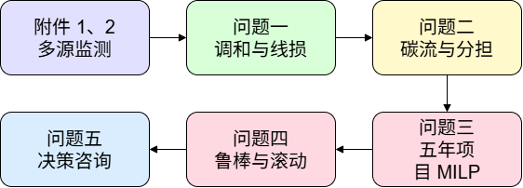
图 1 五个问题的计算顺序

基本假设与符号

基本假设
H1. 校正后的月度电量满足区域能量平衡；通道损耗落在线路上，入流按受端计量、出流按送端计量。
H2. 区内输配损耗无直接关口，采用“终端用电×5%”作为可松弛先验，不把损耗钉死在5%。
H3. 碳流采用比例共享与送端承担线损碳的主口径；节点碳势由入流碳量守恒唯一确定。
H4. 2026~2030年区域终端碳强度沿用2025年追踪结果，再用附件给出的$k_{y}$做全省强度调整；官方碳核算不显式依赖区域间潮流。
H5. 问题四把2025年“省外输入分接入区”份额矩阵S_{ij}冻结到2030年。该假设较强，后文会对其局限性作定量分析。
H6. 送端不确定性仅采用附件6给出的因子区间与情景，不额外假设突发事件时间线。
H7. 项目效益自开工年加建设周期起生效；已开工规模在滚动中不可逆。
H8. 主方案综合成本不折现，与附件年度投资上限同口径；8%折现仅作敏感性。

主要符号
表 1 主要符号
符号 | 单位 | 含义
i, j | 无量纲 | 区域，i, j ∈ {A1, . . . , A8}
t, y | 无量纲 | 月份（2025）或规划年（2026~2030）观测、校正值、不确定度
xk , k , σk | GWh | 观测、校正值、不确定度
ηe | 无量纲 | 通道 e 损耗率
ρi,t | kgCO2/kWh | 节点碳势（终端用电碳强度）
Pi+ , Ci+ | ktCO2 | 扩展生产责任、全口径消费责任
Fj →i | ktCO2 | 通道 j → i 到达电量携带的碳
Sij | 无量纲 | 区域 i 消费中来自接入区 j 省外输入的份额
Ei,y | ktCO2 | 规划年消费侧碳排放
Ey | ktCO2 | 全省消费侧碳上限
Bi,y | ktCO2 | 区域软预算
wy | 无量纲 | 预算惯性权重（0.85→ 0.65）
ξj,y | 无量纲 | 送端因子相对基准的乘数
Γy | 无量纲 | 年份 y 的不确定预算
C* | 百万元 | 零缺供条件下的最低投资
ε | 无量纲 | 相对 C* 的投资容许比例
R | 无量纲 | 最大区域相对预算超额
τ | 无量纲 | Γ 的缩放系数（硬可行半径参数）

问题一：多源电量一致性校正

异常识别
求解调和模型前，先进行不依赖优化器的结构性校验。检查内容包括分部门用电与终端用电的加总关系、月度累加与年度汇总的一致性、通道隐含损耗与工程值的偏差、受端电量是否超过送端电量、容量是否越限， 以及按 5% 终端用电补入缺失区内损耗后的能量平衡标准化残差。以 |z| > 3 为粗差阈值，共标记 23 条记录。最严重的是 2025-09区域 A2，平衡残差为 z = 32.5，同时缺失该月工业用电和终端用电合计。通道 E03 在 8月的隐含损耗率为 0.175，远高于工程值 0.025 。E10 年度汇总受端电量为 1563.8 GWh，超过送端电量 1559.6 GWh。月度与年度两套系统对 A2 工业用电的记录相差 8.71%。四处月度空值（A7 风电、A4 水电、A2 工业与终端合计）在模型中作为自由变量。

守恒约束下的标准化 Huber 调和
记 y 为全部待校正量（分源发电、省外输入、分部门用电、通道送/受端电量），zk为观测，hk (y) 为对应状态量。对观测残差使用阈值 δ = 1.5 的标准化 Huber 损失，对区内损耗与年度工程线损使用二次软先验 ^{[1-2]}
$$\begin{aligned}\min_{Y,L}{\sum_{k∈O}{\frac{h_{k}(Y)−z_{k}}{σ_{k}}}+\sum_{i,t}{{\left(\frac{L_{i,t}−0.05D_{i,t}^{obs}}{σ_{i,t}^{L}}\right)}^{2}}+\sum_{e∈E_{+}}{{\left[\frac{\sum_{t}{r_{e,t}}−(1−η_{e}^{eng})\sum_{t}{s_{e,t}}}{σ_{e}^{η}}\right]}^{2}}},\#公式(2)\end{aligned}$$
其中 ϕ_{δ} (u) = u² ( | u | ≤ δ),否则为 2δ|u| - δ² ；E₊ 是有有效流量的通道集合，s, r 分别为送、受端电量。σ_{k} = max(rel_{k} | z_{k} | , σ_{k})，发电/输入/分项用电取 2%，终端合计与年度汇总取 1.5%，通道计量取 2.5%。约束为逐区域逐月能量平衡(1) 、0 ≤ r ≤ s ≤ 月度容量、非负性和结构性零流量。式(2) 中的表达均为线性项或凸分段二次项，因此一次求解即可，无须将估计得到的 η 按固定轮数反复回代。求解后按 $η_{e}=1−\frac{\sum_{t}{r_{e,t}}}{\sum_{t}{s_{e,t}}}$ 统计年度线损。E07 全年无有效流量，无法由数据识别，故保留工程值 0.027。该模型是广义状态估计的稳健版本^{[3][4][6]}，区内 5% 损耗与工程线损仅作为收缩先验。物理约束调和后再追踪排放的方法亦见文献 ^{[5]}。
上述 23 项异常或口径不一致记录仅作为诊断标记，不能直接认定为粗差。影响度计算对候选观测施加对称 ±5% 有限差分，基准解与扰动解均采用同一 Huber 模型。区域年度用电变化和线损率变化先分别标准化，再合成为无量纲分数，因而不会直接混合GWh 与线损率，结果也不受人为迭代轮数影响。

校正结果
Huber模型达到最优，稳健目标为291.028826。标准化观测残差平方和为102.071576，除以 1274 个观测项得到 0.08011898。该值只是描述性 RSS/n：模型另含106 个先验残差、硬约束、相关观测与估计状态， 不宜当作约化卡方，也不宜据此做拟合优度检验。平衡残差最大 4.09 × 10⁻¹³ GWh，容量、非负性、r ≤ s 与结构性零流量均满足。四处缺失插补为 48.15 、68.73、493.62 、881.32 GWh（依次为 A7 风电、A4 水电、A2 工业、A2 终端用电合计）；全省区内损耗率为 1.742%。E05 年度线损为 0.01675（工程值0.02000），E10 为 0.02777。影响度前三依次是 E10 年度送端汇总、E10 年度受端汇总和2025-08 A4 省外输入，建议优先复核年度与月度关口的统计口径。
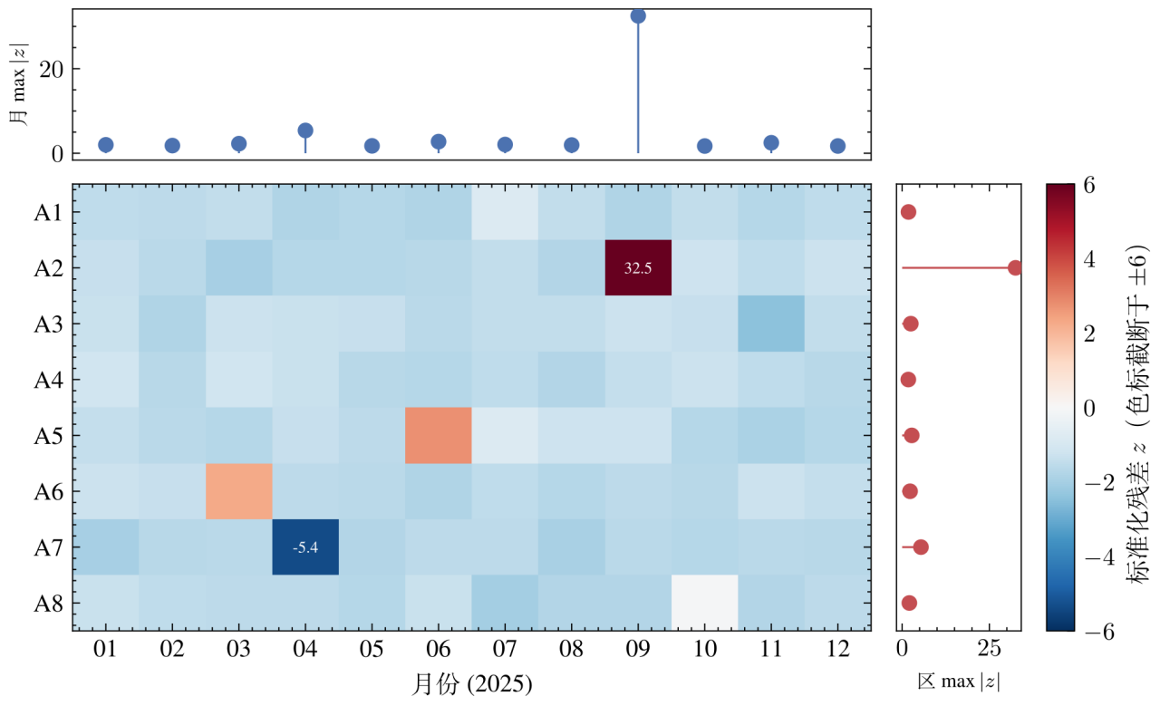
图 2 校正前各区域逐月能量平衡标准化残差及边际统计
图2中色标截断于±6，格内标注 | z | > 3；上缘与右侧分别给出各月、各区的 max |z| ，A2 九月的极端值 z = 32.5 另以数值标明。

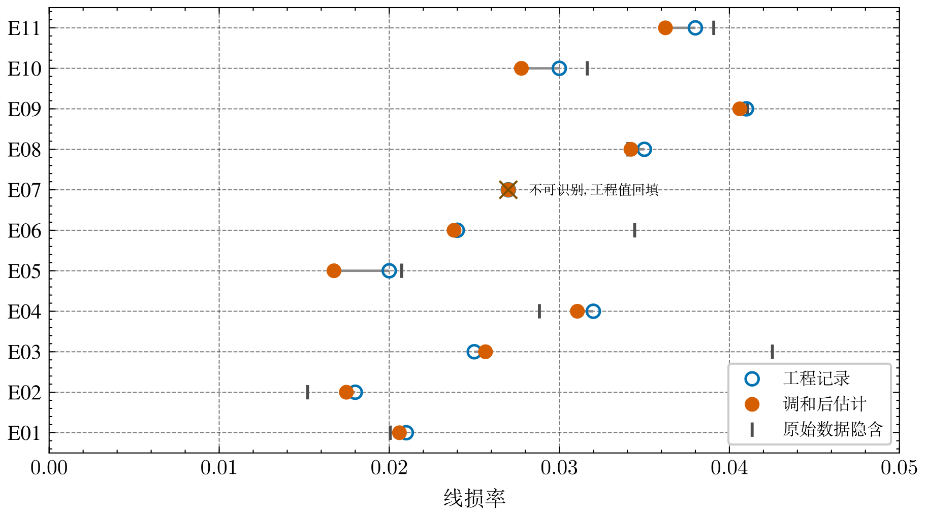
图 3 通道线损率比较
图 3 为通道线损率比较。其中空心点为工程记录， 实心点为调和估计， 竖线为原始隐含损耗率。 E05工程值高于估计值， E03 的偏高隐含损耗率经调和后降低， E07 因无有效流量而保留工程值。
对称扰动后的影响分数见图4。E10 年度送、受端汇总的影响分数最高， 其次为 A4八月省外输入，说明跨口径关口总量对全网估计结果最敏感。
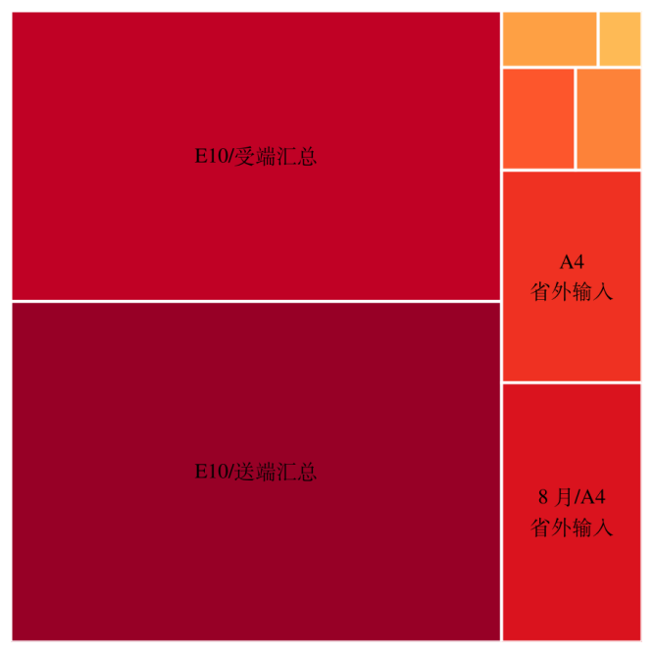
图 4 对称扰动后的影响分数
图中关键观测在对称±5%扰动下的综合影响分数。矩形面积正比于影响分数， 其中E10 年度送、受端汇总所占面积最大。
表 2 Huber与WLS的清洁数据一致性及污染稳健性
方法 | 清洁 RSS/n | 状态差异 RMSE | 污染平均 RMSE | 用电最大变化 | 线损最大变化
Huber | 0.080119 | 0 | 0.038782 | 0.164% | 0.00333
WLS | 0.078737 | 0.003509 | 0.045085 | 0.313% | 0.00528
在清洁数据上，两种方法的状态归一化 RMSE 为 0.003509，说明稳健化没有明显改变正常观测下的估计结果。六类确定性污染实验中，WLS 与 Huber 的平均状态 RMSE之比为 1.1625，且 WLS 的年度用电与线损最大变化均较大。因此， 本文依据污染条件下的稳定性选择 Huber，而不是依据清洁数据上的 RSS/n，后者由 WLS 略占优势。

问题二：碳流追踪与责任分担

节点碳势
在校正后的电量网络上，设节点 i 的总入流能量为 Qi （本地四类电源 + 省外输入 + 通道到达电量）。比例共享假定：节点一旦混合，所有出流（负荷、损耗、外送） 携带同一碳势 ρi ^{[6-7]}。以送端承担通道损耗碳为主口径，到达受端的电量只携带送端碳势，损耗碳留在送端台账。碳势满足：
$$\begin{aligned}(diag(Q)−C)ρ=b,\#公式(3)\end{aligned}$$

其中 Ci j为 j→i到达电量，bi 为节点 i本地发电与省外输入注入的碳量。(3) 逐月为 8×8线性方程组。在同一比例共享结构下，以各类注入能量为右端项，一次求得来源份额；所得份额不再额外除以 Qi。省外输入按接入区分列的份额矩阵 Si j 供问题四使用。

三种责任口径与Shapley
扩展生产责任 Pi+ 等于本地发电碳排放与该区接入的省外输入碳排放之和^{[10]}。全口径消费责任 Ci+包括终端用电碳排放、区内损耗碳排放和送端承担的通道损耗碳排放 ^{[11]}。线性共担 ^{[12-13]}
$$\begin{aligned}R_{i}(λ)=λP_{i}^{+}+(1−λ)C_{i}^{+}, λ∈\{0.3, 0.5, 0.7\}.\#公式(4)\end{aligned}$$
因 $\sum{P^{+}}=\sum{C^{+}}$，任意λ下全省总量守恒。另构造通道碳转移博弈：记 Fj → i为到达电量乘送端碳势，
$$\begin{aligned}v(S)=\sum_{i∈S}{P_{i}^{+}}+\sum_{j∉S, i∈S}{F_{j→i}}\#\#\#\#公式(5)\end{aligned}$$
八个区域 28=256个联盟可精确枚举Shapley值φi ^{[14]}。该特征函数将每条跨区转移的边际量平均分配给送、受两端，因此 $φ_{i}=(P_{i}^{+}+C_{i}^{+})/2$ 是结构恒等式，数值上与 λ = 0.5一致(两位小数下个别0.01kt的差异来自舍入)。本文将其称为“五五共担的 Shapley 表示”。这一结果只适用于公式(5)定义的特征函数，不能据此判定 λ = 0.5 是政策上唯一的公平权重。

追踪结果
2025 年全省生产口径与消费全口径排放均为 35883.78 kt，未舍入责任守恒误差为 0(CSV 按两位小数汇总时相差 0.01 kt)。终端碳强度以 A4 最高(0.62399)、A5 最低 (0.15217)。图5呈现两类季节特征：A1、A3、A4、A6 全年保持高位，A5、A7、A8 在夏 季下降。A3 的消费责任为 5435.60 kt，是扩展生产责任 1015.92 kt 的 5.35 倍；其消费电 量中省外输入占 48.45%，其中 46.96 个百分点经 A4 接入。最大通道碳流 A4→A3 的点估计为 4366.34 kt，其次为 A4→A2 的 969.19 kt 和 A6→A8 的 777.98 kt。这一结果与省内“碳 外包”格局一致^{[15]}。生产侧口径会低估受电区责任，消费侧口径则无法体现送端枢纽 的生产责任。本文以 λ = 0.5 作为协商基准，同时报告 0.3 和 0.7 两种权重下的结果。
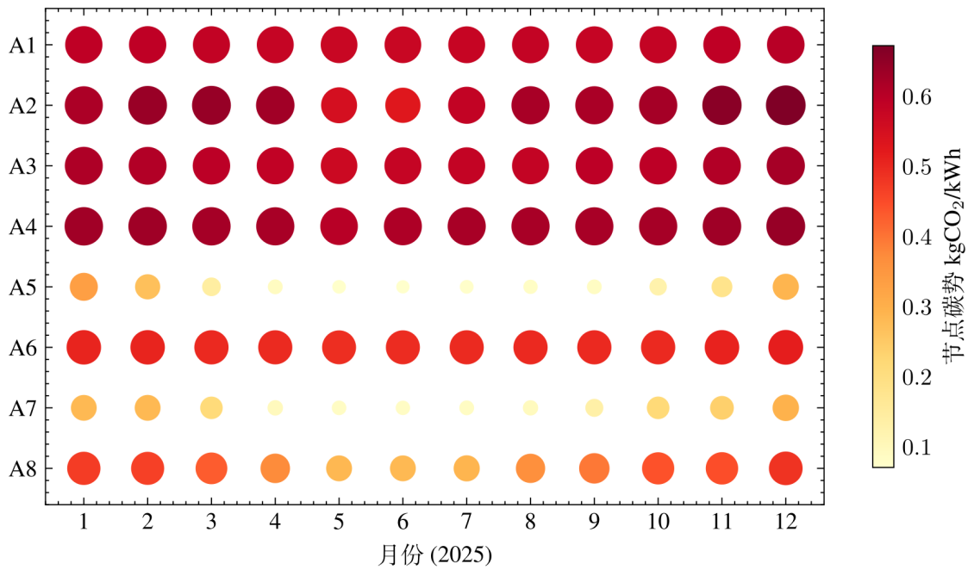
图 5 各区域 2025 年逐月节点碳势气泡矩阵（送端承担口径）
图5中圆面积与颜色表示碳势；A1 至 A4、A6 全年高位，A5、A7、A8 夏季气泡明显缩小。
图6给出强度差异的来源。A5、A7的本地清洁电量占比分别为82.35%和78.48%，其中水电分别为 72.68%和 56.52%；两地碳势在丰水期(4至8月)明显走低，年初和年末再回升。A1、A6的省外输入占比分别为69.44%和71.27%，其强度主要随接入电源结构变化。A2火电占比49.80%，12月碳势升至0.67196，为八区最高单月。
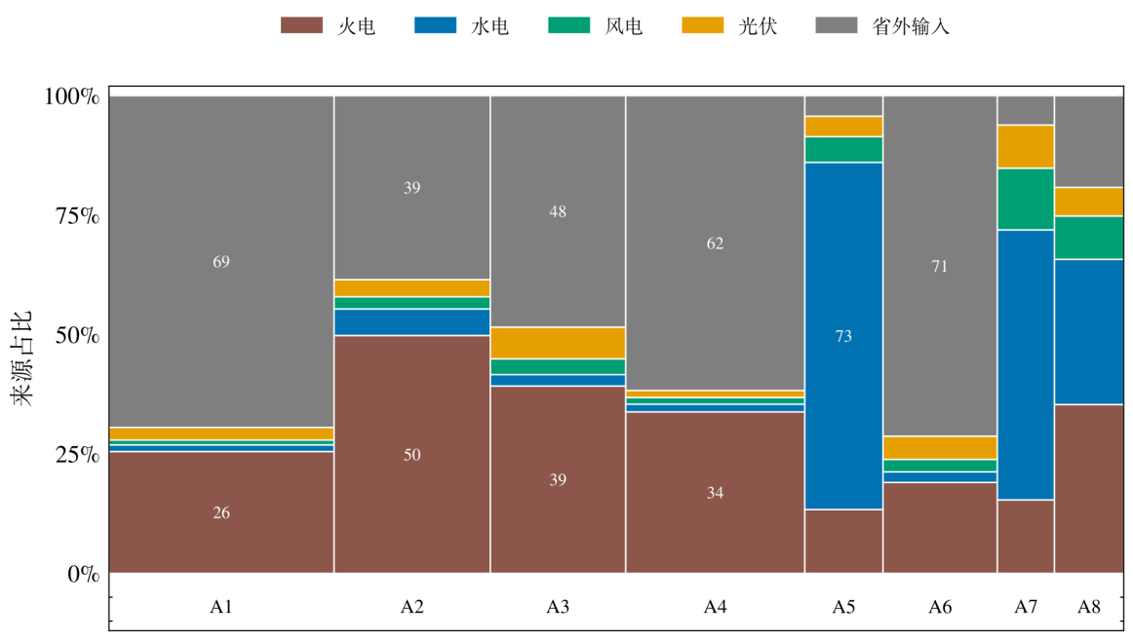
图 6 各区域终端用电来源的马赛克图
图6中列宽正比于 2025 年用电量，块高为来源份额；A5/A7以水电为主，A1/A4/A6以省外输入为主。
图7把同一分解拆到月份：A5/A7 的水电份额在 4 至 8 月抬升，火电与输入被挤出，与碳势夏季低谷同相；A2/A4 各月火电加输入始终占主导，所以碳势全年高位。图8用冲积图汇总来源到消费区的能量去向：省外输入主要进入 A1/A4/A6，水电集中供给A5/A7。
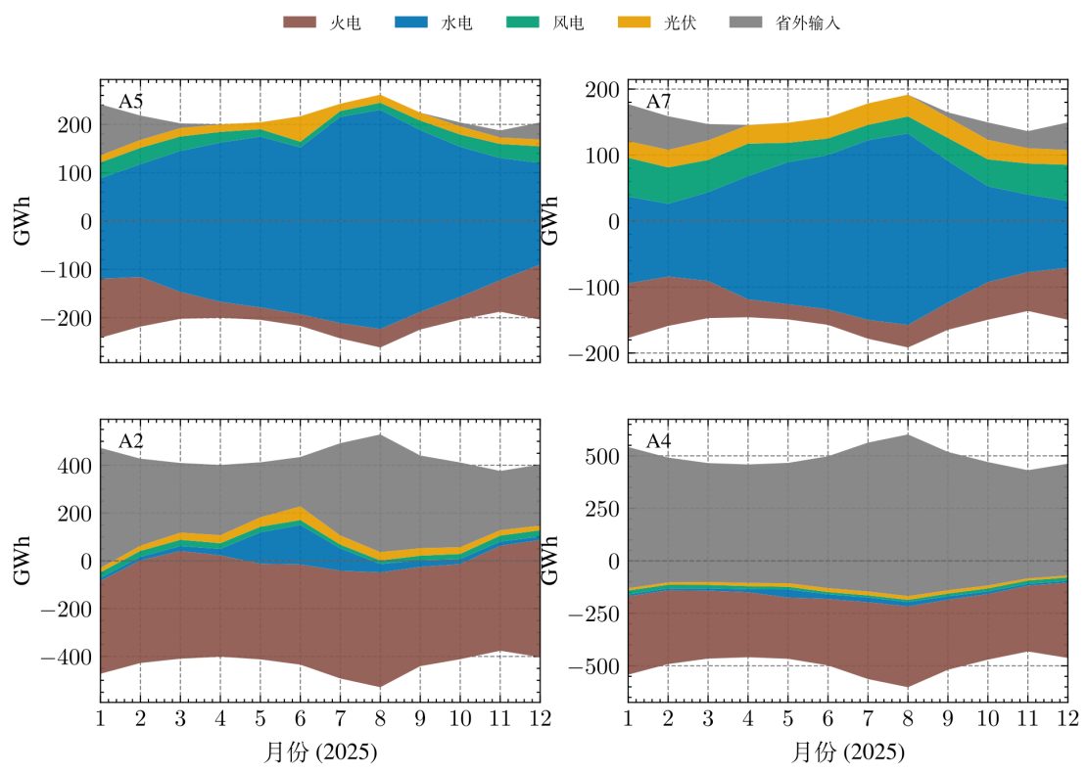
图 7 典型区域逐月电源结构对称流图
图7中带宽正比于终端电量、中线为零；A5/A7 丰水期水电带变宽，A2 火电、A4 省外输入全年占优。
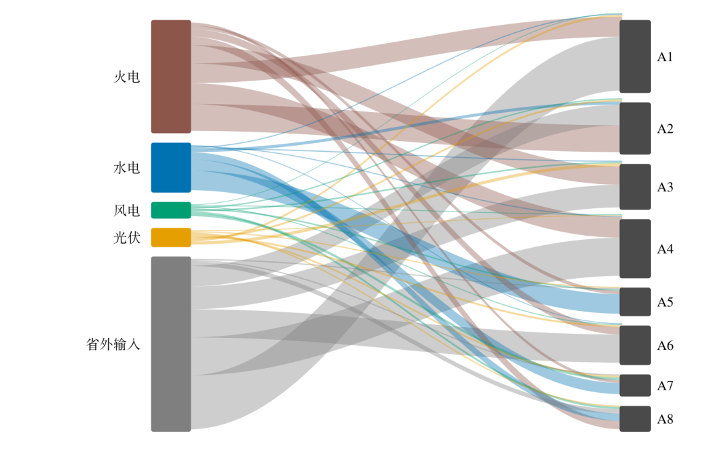
图 8 2025年电源来源与消费区能量冲积图
图8中带宽度正比于电量；省外输入流向 A1/A4/A6，水电流向 A5/A7。
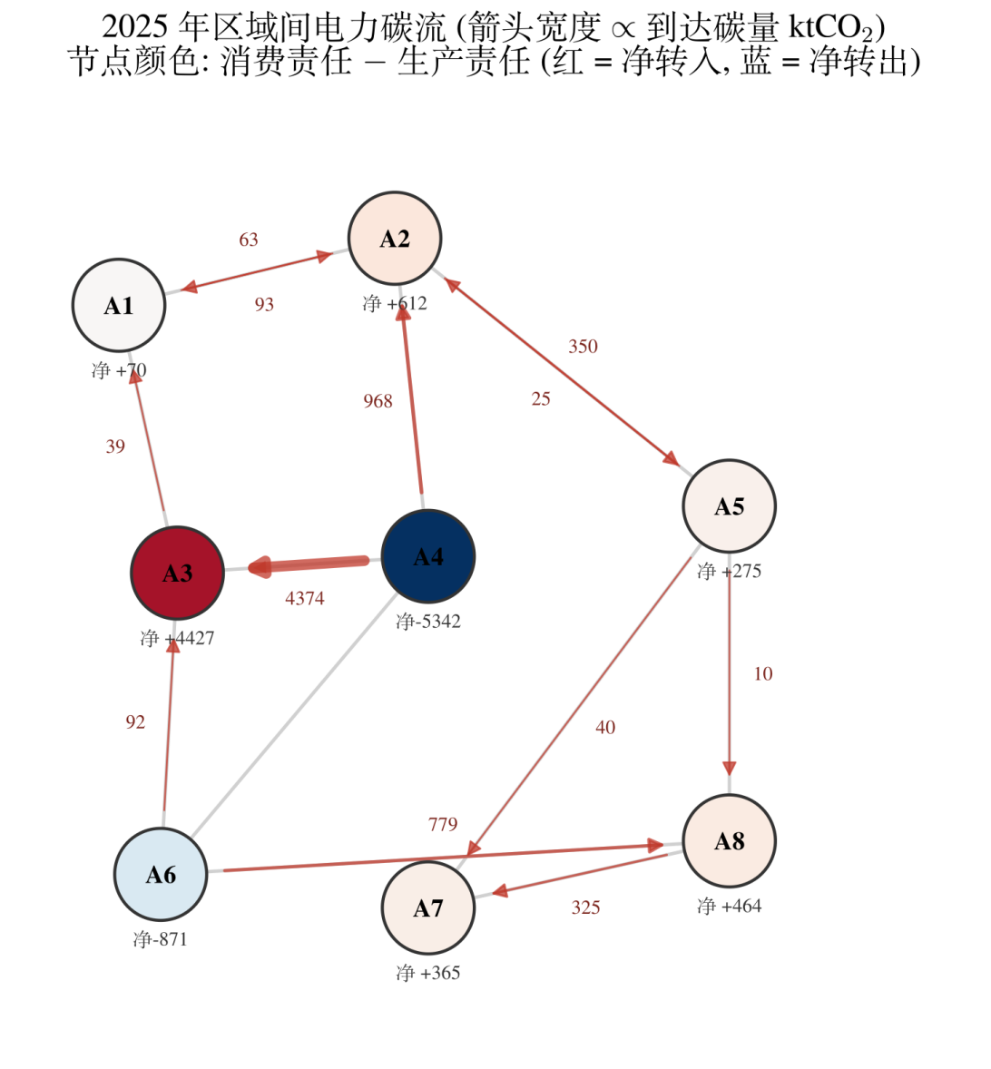
图 9 2025 年区域间电力碳流与净责任格局
图9中箭头宽度正比于到达碳量 F_{j → i}（ktCO₂）；节点颜色为 $C_{i}^{+}−P_{i}^{+}$ （红 = 净转入）。主路径为 A4→ A3 (4374 kt)。
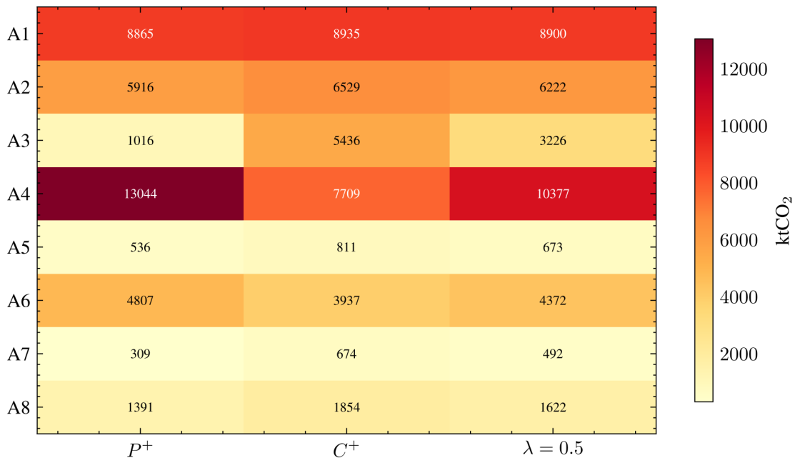
图 10 四种口径下的区域碳排放责任热力图（2025）
λ = 0.5 与 Shapley 两列数值重合，源于公式(5)的结构恒等式；A4 为净转出、A3 为净转入。
表 3 2025 年区域碳排放责任与 Shapley 共担（ktCO2）
区域 | P+ | C+ | λ = 0.3 | λ = 0.5 | Shapley
A1 | 8864.13 | 8933.65 | 8912.79 | 8898.89 | 8898.89
A2 | 5916.00 | 6528.19 | 6344.53 | 6222.09 | 6222.09
A3 | 1015.92 | 5443.21 | 4115.02 | 3229.56 | 3229.56
A4 | 13042.69 | 7700.88 | 9303.42 | 10371.78 | 10371.78
A5 | 535.57 | 810.34 | 727.91 | 672.96 | 672.95
A6 | 4806.71 | 3935.37 | 4196.77 | 4371.04 | 4371.04
A7 | 309.29 | 674.40 | 564.87 | 491.84 | 491.85
A8 | 1390.50 | 1854.76 | 1715.48 | 1622.63 | 1622.63
合计 | 35880.81 | 35880.80 | 不适用 | 不适用 | 35880.80

条件参数自举与下游触限风险
附件未提供跨年度重复的 2025 量测，因此无法识别无条件真实分布。本文采用500次条件参数自举 ^{[9]}：以问题一拟合状态为条件真值，按照各量测类型的 σ 独立生成截断于零的正态伪观测，并保留原缺失模式与结构性零流量；每个样本均从伪观测出发重新完成Huber调和，再求解12个 8×8 碳势系统。随机种子固定为 20250822。2025年排放因子、网络、工程先验和量测精度保持不变，附件 6 给出的未来因子区间不作为2025年的概率分布。
500/500 个样本成功。最大能量平衡残差为 1.01×10⁻¹² GWh，碳流系统最大条件数为 6.606，责任守恒最大相对误差为 4.03 × 10⁻¹⁶，最终分位端点的最大 Monte Carlo 标准误差为 0.0001198 kgCO₂/kWh。图11显示 A4、A5 的年均强度点估计及 95% 条件区间分别为 0.62399 [0.62179, 0.62537] 和 0.15217[0.15019, 0.15320]; 500 次中 A4 始终最高、A5始终最低，相应概率的 Wilson 95% 下界均为 0.9924。
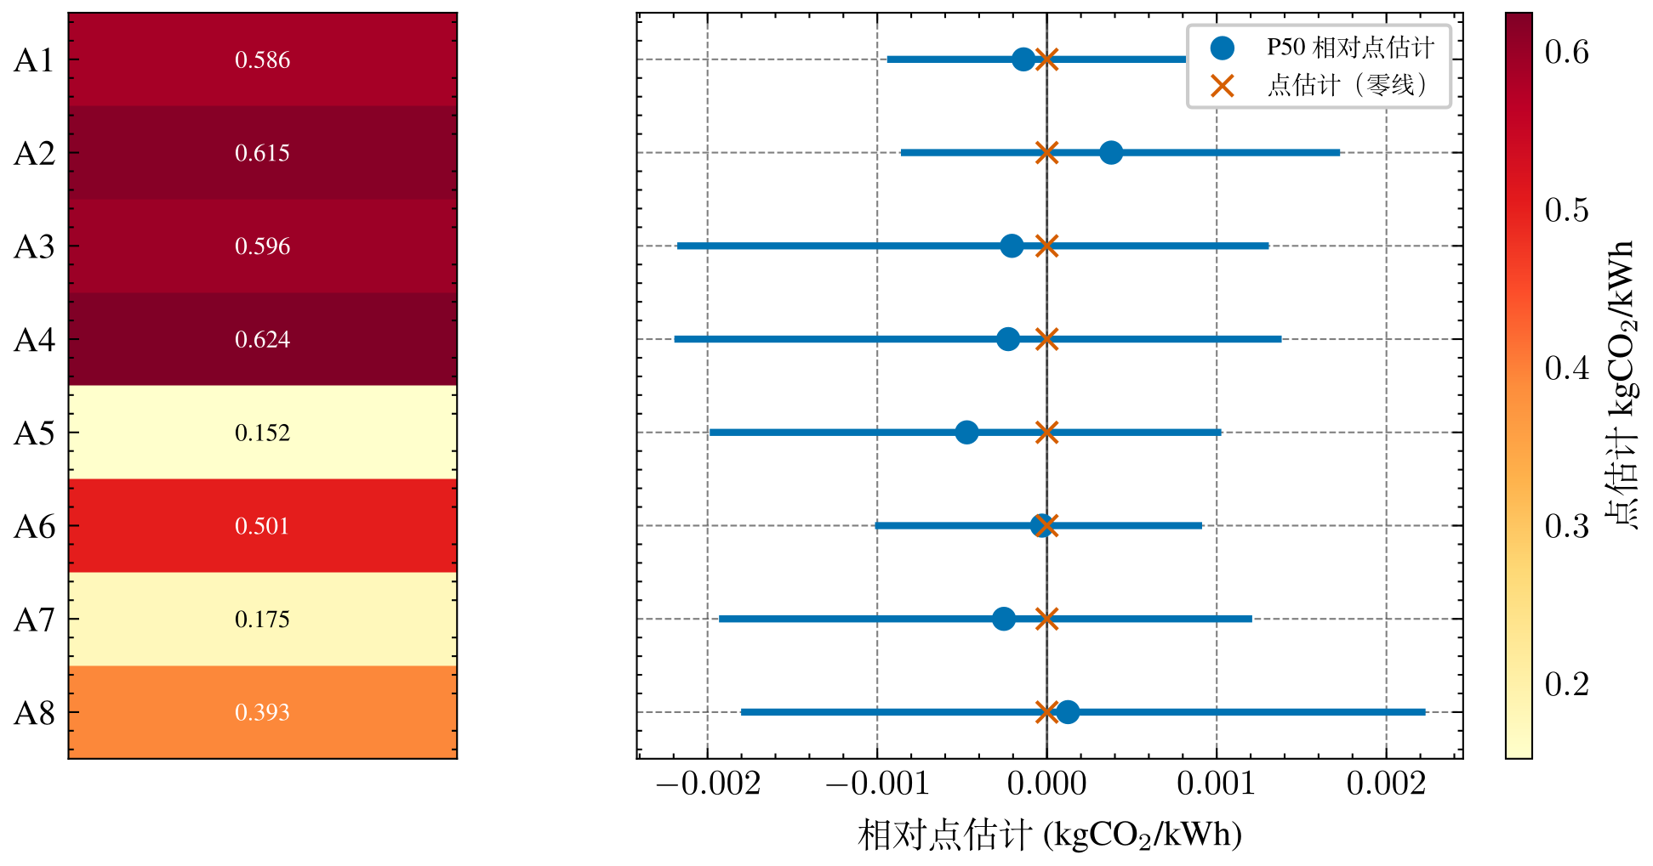
图 11 八区域年均终端碳强度
图11中左侧色带为调和后点估计，右侧把 95% 条件区间画成相对点估计的偏差(圆点为 P50)。区间宽度约 0.002 至 0.004，在原强度轴上会被点标盖住。
A4→A3 年度到达碳流的条件 P2.5/P50/P97.5 为 4356.76/4387.27/4419.04 kt，见图12。将同一批样本传递至问题三固定的 ε = 1% 推荐计划，且不针对单个样本重新优化，得到 2026 至 2030 年省级触限概率依次为 0、0.2%、32.0%、35.8%、35.8%。尽管点估计未超过上限，后三年的触限概率仍高于 30%，实际执行时需要设置动态重估触发条件。这些区间未覆盖排放因子、未来结构、相关量测误差和模型错设，因而不属于无条件预测区间。
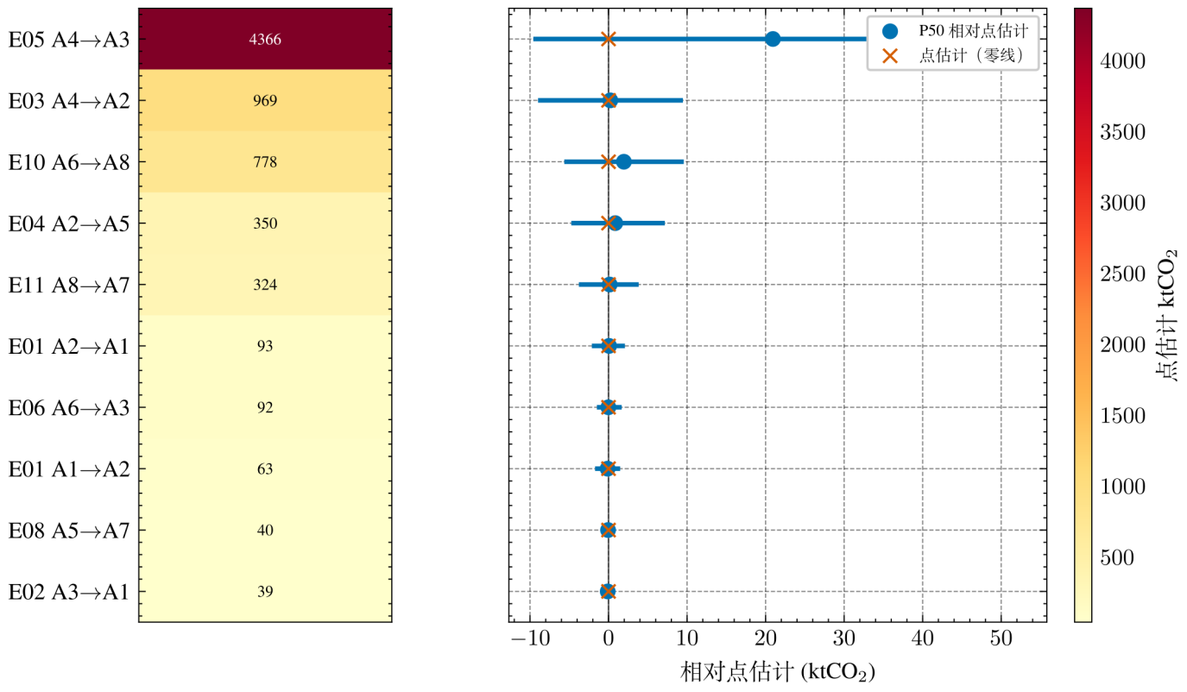
图 12 前十条通道的年度到达碳流
图11中左侧色带为点估计（以 A4→A3 为主），右侧为相对点估计的 95% 条件区间。各通道量级相差两个数量级，右图采用偏差轴以同时显示各区间。

问题三：区域碳预算与五年项目组合

预算分解
全省消费侧年度上限 ${\overline{E}}_{y}$为硬约束。区域软预算采用惯性份额与公平份额的凸组合^{[16-18]}
$$\begin{aligned}B_{i,y}=[ω_{y}π_{i}+(1−ω_{y})d_{i,y}]{\overline{E}}_{y},\#公式(6)\end{aligned}$$
其中 πi为2025 年 C +份额，di, y为当年需求份额，$ω_{y}$由2026年的0.85线性降到2030年的0.65。超额 bi, y = max(0, Ei, y − Bi, y) 按0.2百万元/kt(约200元/tCO₂)计罚。

投资—运行耦合MILP
决策变量为项目 p 在年份 t 的开工规模xp,t (其中通道升级项目采用 0-1 变量)。运行层包含本地电源上限、省外输入年容量、通道容量与问题一校正后的 ηe ，以及最低供能率。碳核算按附件 4B 的官方简化式

$$\begin{aligned}E_{i,y}=ρ_{i}κ_{y}(D_{i,y}−G_{i,y}^{PV})+0.045G_{i,y}^{PV}−A_{i,y}\#公式(7)\end{aligned}$$

交通电气化新增用电计入 D，燃油替代计入直接减排 A，不重复计算。ρ_{i} 取问题二 2025年终端碳强度。总规模、年开工上限、五类施工资源、年度投资上限、互斥与协同触发均作为硬约束，协同项用 McCormick 线性化。保留下式作为传统加权罚比较基线：
$$\begin{aligned}min {\text{J}}_{ω}\sum_{p,t}{\frac{c_{p}x_{p,t}}{(1+r)^{t−2026}}}+0.2\sum_{i,y}{b_{i,y}}+10\sum_{i,y}{(D_{i,y}−s_{i,y})}\#公式(8)\end{aligned}$$
其中 $b_{i,y}= max(0, E_{i,y}−B_{i,y})$ ，主口径 r = 0。公式(8) 中的系数 0.2 人为规定了公平与成本之间的交换率，因此该目标仅作为比较基线。正式方案采用严格词典序 ε-约束：先最小化总缺供 S，再在 S = S* 下最小化投资C，最后在 C ≤ (1 + ε)C* 内最小化最大相对区域超额 R，并以投资最小打破同值解：
$$\begin{aligned}\begin{matrix}S^{∗} & =\min{S}(x), \\ C^{∗} & =\min{\{}C(x):S(x)≤S^{∗}\}, \\ R^{∗}(ε) & =\min{\{}R:C(x)≤(1+ε)C^{∗}, b_{i,y}(x)≤RB_{i,y}, ∀i,y\}.\end{matrix}\#公式(9)\end{aligned}$$
该结构仍是多年期投资与运行耦合 MILP^{[19]}。各阶段均由 HiGHS 求解至最优并独立回代，避免直接加总不同量纲的目标。

词典序 ε-Pareto 结果
阶段一得到 S* = 0，阶段二得到最低投资 C* = 964.9697 百万元。扫描 ε∈{0, 0.5%, 1%, 2%, 5%} 的结果见表4与图13。随着投资容许度扩大， 最大相对区域超额单调下降。该曲线明确给出成本与区域负担之间的交换关系， 而单一罚系数无法呈现这一关系。
表 4 零缺供条件下投资与最大相对区域超额的 ε-Pareto 前沿
ε | 实际投资（百万元） | 相对 C∗ 增投 | 最大相对超额 | 项目数
0 | 964.970 | 0.000% | 8.377% | 6
0.5% | 969.783 | 0.499% | 7.964% | 7
1% | 974.603 | 0.998% | 7.611% | 6
2% | 984.247 | 1.998% | 7.100% | 7
5% | 1013.040 | 4.982% | 6.707% | 8

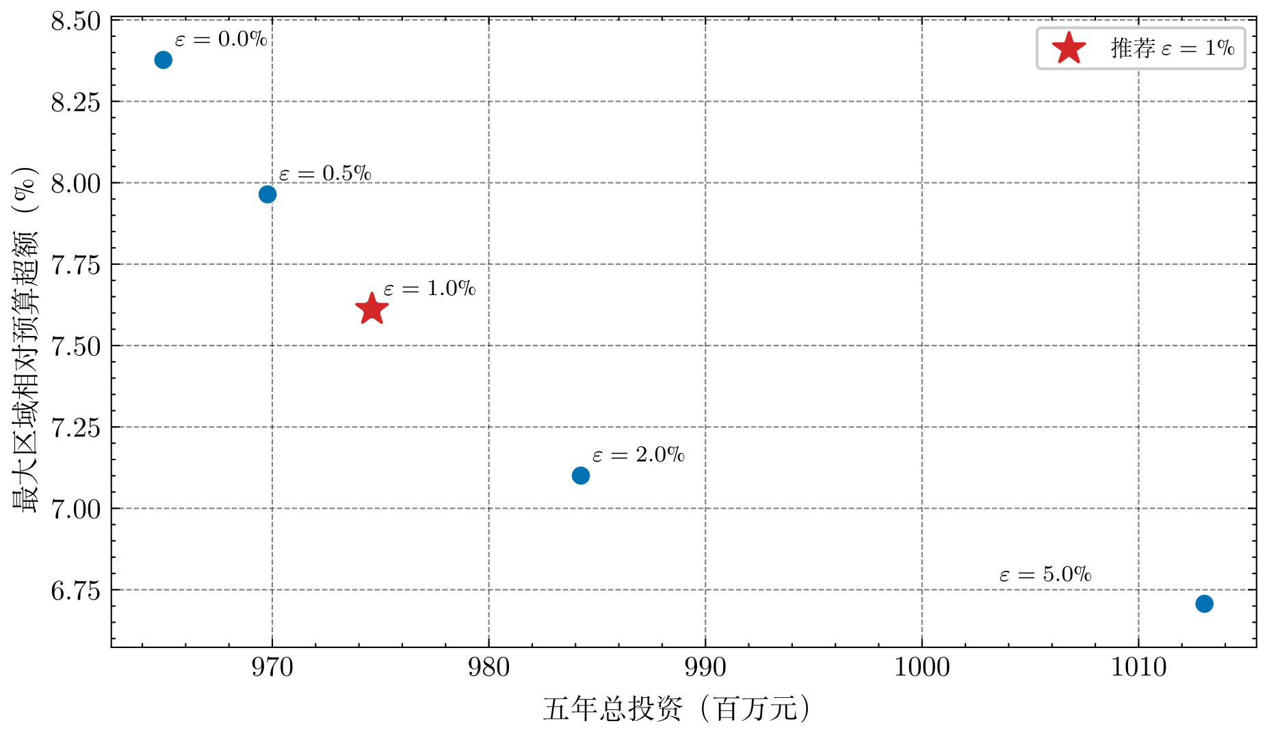
图 13 ε-Pareto 前沿散点
图13中横轴为五年投资， 纵轴为最大区域相对预算超额。星号为推荐点ε = 1%。
推荐 ε = 1%：实际投资 974.6028 百万元，较 C* 增加 0.9983%，最大相对超额为7.6112%。加权基线投资 973.9 百万元、最大相对超额 8.2808%，推荐方案的投资仅增加约 0.70 百万元。区域超额总量由4575.58 增至 4631.89 kt，原因是优化目标控制最坏相对负担，而非超额总和。推荐方案包含 P12、P15、P16、P19、P23、P31 六个项目，2026至 2030 年投资分别为 543.35、270.13、83.30、77.82、0 百万元，碳裕度为 327.2、58.2、 3.1、0、0 kt。最大独立约束回代误差为 2.05 × 10⁻¹² ，五个 Pareto 点均达到最优，MILP gap 为 0。
无项目五年累计越限 560.4 kt；按单位减排成本补到上限的贪心解投资 965.0 百万元。表5把这些可解释基线与两个 MILP 方案并列。2030 年碳上限的有限差分影子价格为 3.1616 百万元/kt，它只表示一次性投资目标下的局部规划边际成本，不宜直接当作市场碳价。问题二的量测自举还给出： 固定推荐计划在 2028 至 2030 年的条件触限概率为 32.0% 、35.8% 、35.8%，实际执行需要留动态安全裕度。
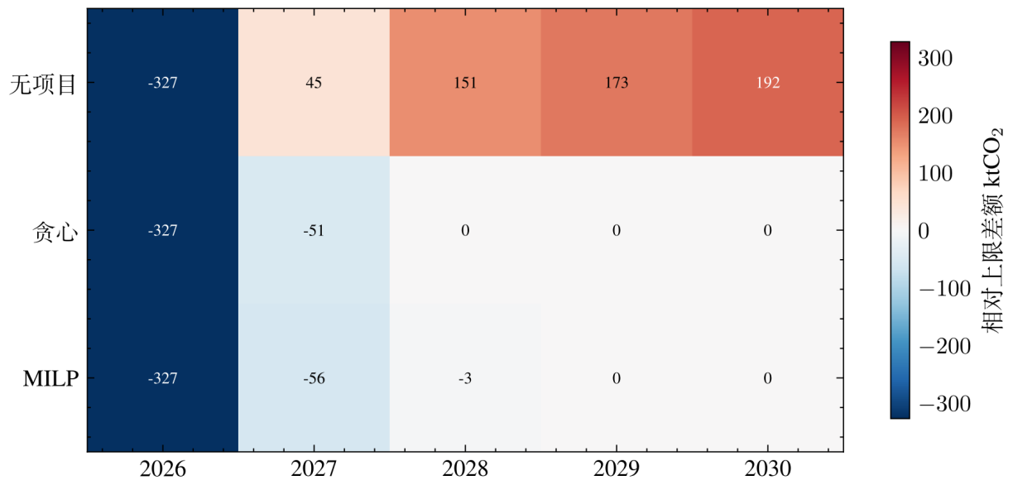
图 14 无项目、贪心与 MILP 相对碳上限的差额热力图
图14中正值越限、负值裕度；最终推荐由图13的词典序前沿给出。
表 5 无项目、贪心与两类 MILP 方案比较
方案 | 投资 | 五年总越限 | 区域超额合计 | 最大相对超额 | 项目数
无项目 | 0 | 560.4 | 5078.7 | 不适用 | 0
贪心(补到上限) | 965.0 | 0 | 4642.2 | 不适用 | 6
加权罚基线 | 973.9 | 0 | 4575.58 | 8.281% | 7
ε = 1% 推荐 | 974.603 | 0 | 4631.89 | 7.611% | 6

问题四：送端碳不确定与鲁棒滚动

冲击如何传到消费侧
为保持比较口径一致，问题四的压力测试沿用问题三的加权罚基线(投资 973.9 百万元)；ε = 1% 推荐计划的量测触限风险已在问题二列出。加权基线在 2028 至 2030 年接近省级上限，送端碳因子上升时几乎没有剩余裕度。记 ξ_{j,y} 为接入区 j 的因子乘数。若将进口偏差直接计入接入区碳账，会与 ρκ 基线重复计算。与问题二一致的传导方式是先根据 2025 年份额计算“源自 j 的消费电量” $W_{i,y}=\sum_{i}{(}D_{i,y}−G_{i,y}^{P,V})S_{ij}$，再令
$$\begin{aligned}ΔE_{y}=κ_{y}\sum_{j}{{\overline{e}}_{j}(ξ_{j,y}−1)W_{j,y}}\#公式(10)\end{aligned}$$
将 S_{ij} 固定在 2025 年水平是一项较强假设。若只计接入区进口电量而忽略转供，S3-2030增量由 454.5 降至 437.8 kt(-3.7%)； 若再将 S 向 A4 集中 20%，增量则升至 495.7 kt。当前模型只描述给定来源份额下的因子冲击，未覆盖 S 的长期漂移。

压力测试与双口径 POR
加权基线在 S3 的 2028/2029/2030 年越限为 195.6/338.5/454.5 kt；完整 Γ 集的逐年最坏越限为 244.4/394.2/486.9 kt，合计 1125.49 kt。对 ξ 采用预算不确定集 ^{[20]}
$$\begin{aligned}{\text{U}}_{y}(Γ_{y})=\left\{z:0≤z_{j}≤1, \sum_{j}{z_{j}≤Γ_{y}}\right\}\#公式(11)\end{aligned}$$
内层最大增量对偶化为 $Γ_{y}π_{y}+\sum_{j}{μ_{j,y}}$ 后带入MILP。当前 POR 模型允许省级碳缺口，并按 50 百万元/kt 处罚，因此得到的是软风险方案；求解器返回可行不代表硬约束下可行。扫描 τΓ 后，需要分别报告设计集 U(τΓ) 上的违约，以及将全部方案置于统一 U(Γ) 下得到的回测违约，见表6。
表 6 Γ缩放下的双口径 price of robustness
τ | 投资（百万元） | 设计集 τΓ 违约 | 统一 Γ 回测违约
0.0 | 985.5 | 0.00 | 1125.49
0.5 | 3387.4 | 0.00 | 338.15
1.0 | 4848.8 | 14.85 | 14.85
1.5 | 5160.4 | 166.63 | 14.89
2.0 | 5160.4 | 211.34 | 14.89

τ > 1 时设计集扩大，而项目与资源上限不变，因而软违约上升；统一 Γ 回测下的违约仅由 14.85 kt 变为 14.89 kt，基本稳定。τ = 1 的软方案投资 4834.5 百万元，较确定性基线增加 3860.6 百万元，但仍存在 14.85 kt 缺口。
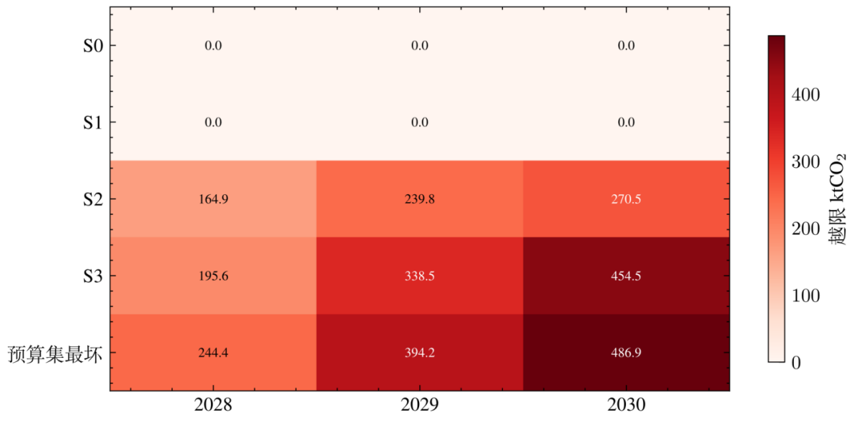
图 15 问题三加权罚基线的越限热力图
图15中为 情景 × 年份。 S0全零，S3-2030 为 454.5 kt。
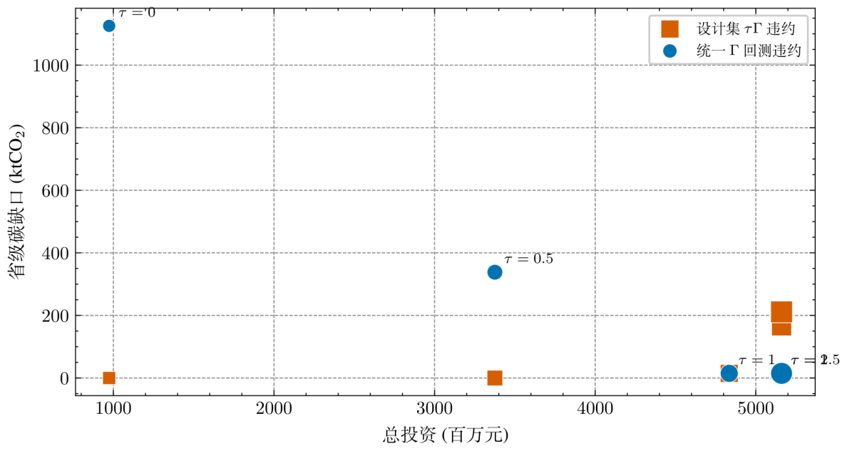
图 16 鲁棒性代价的气泡散点图
图16中横轴投资、纵轴碳缺口， 气泡大小随 τ 增大； 圆点为统一 Γ 回测，方点为设计集违约。

硬可行半径与恢复边界
去掉碳缺口松弛后，完整硬可行半径定义为
$$\begin{aligned}τ^{∗}=\max\left\{τ:∃x, E_{y}(x,ξ)≤{\overline{E}}_{y}, ∀ξ∈U_{y}(Γ_{y}), ∀y\right\}\#公式(12)\end{aligned}$$
二分求得 τ* = 0.95300293，对应投资 4724.64 百万元。在题设投资和资源上限下， 完整Γ = 1 没有硬零越限方案。若按“先最小总缺口、再最小投资”求解，Γ = 1 的不可避免总缺口为 14.848813 kt，其中 2028 年 6.151329 、2029 年 8.697484 kt，其余年份为 0。
硬可行性可通过单独放宽一种约束恢复。二分得到的临界包络为:
$$\begin{aligned}f_{inv}∈(1.0553207, 1.0553284], f_{res}∈(1.0449982, 1.0450058],\#公式(13)\end{aligned}$$
即年度投资上限按保守上界需放宽 5.5328%，或将五类施工资源统一放宽 4.5006%。两个上界均经独立完整 Γ 回测确认零越限，各自略低的下界则由求解器证明不可行。若不放宽长期施工约束，则需另行引入绿电购买、需求响应或碳抵消。由于题面未给出这些资源的价格，本文不额外假设其单点成本。
本文还采用“先求当前场景，再加入所发现的最坏场景后重解”的方式构造软防御，得到两个场景，目标值为 6344.7 百万元。该过程未求解标准两阶段 ARO 的分离子问题，也未维护上下界与收敛 gap。按照严格 C&CG 的定义^{[23]}，该方法属于可行性场景生成启发式，不能保证得到全局最优的可调鲁棒解。

四路径非预见最小最大相对遗憾
题面未给 S0至S3 赋予概率，因此不能按等概率计算期望。令$C_{s}^{∗}$为路径 s 的完美信息(PI)硬碳上限最优目标；令 2026 至 2027 开工 x⁰ 对四路径共享，2028 至 2030 在年初识别路径后用 x^{s} 追索。采用混合整数追索的最小最大相对遗憾思想^{[21-22]}：
$\begin{aligned}\min{R}, \frac{C_{s}(x^{0},x^{s})−C_{s}^{∗}}{C_{s}^{∗}}≤R, s∈\{S0,S1,S2,S3\},\#公式(14)\end{aligned}$ 并对四条路径分别施加硬碳上限。模型包含 2471 个变量、146 个二元变量和 3389 条约束，可由 HiGHS 直接求解。
表 7 四条典型路径的完美信息基准与非预见最小最大遗憾解
路径 | PI 目标 | 非预见目标 | 非预见投资 | 相对遗憾
S0 | 1912.873 | 2933.102 | 2094.466 | 53.335%
S1 | 1214.056 | 2933.102 | 2094.466 | 141.595%
S2 | 3782.083 | 3820.201 | 3020.995 | 1.008%
S3 | 5239.442 | 5258.148 | 4490.793 | 0.357%
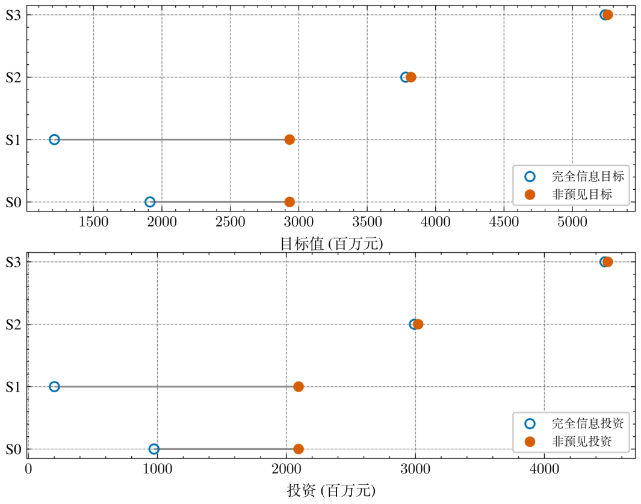
图 17 四路径完美信息与非预见方案的哑铃图
图17中茎长即绝对遗憾；S1 的 PI 基数最小，早期共同防御使其相对遗憾最高。
共享一阶段投资为 2094.466 百万元，四条路径均实现硬零越限。S1 的 PI 目标最小，因此相对遗憾最高。表7同时列出绝对目标，以避免仅依据百分比作出偏差判断。

滚动 objective-to-go 的比较口径
沿 S3 路径，在每年年初用已观测因子重解、对未观测年份保留 Γ 软防御^{[24]}。信息比较固定同一决策时点与同一已承诺状态，只比较“使用/不使用本年观测”的剩余期目标，结果见表8。
目标改善中包含避免的软违约罚，因此不能将 307.566 或 434.874 百万元解释为等额投资节省；跨年份比较包含沉没成本的全周期目标也不具可比性。S3 滚动最终投资仍为 4834.5 百万元，并在该路径上实现零越限，但这不构成对完整 Γ 集的硬保证。
表 8 S3 滚动中同状态 objective-to-go 的信息改善（百万元）
决策年 | 使用本年观测 | 不使用本年观测 | 目标改善
2028 | 3307.766 | 3615.333 | 307.566
2029 | 1445.621 | 1880.495 | 434.874
2030 | 191.775 | 191.775 | 0
动模型保留了观测后的追索接口。完整压力下的底线仍由 τ*、14.8488 kt 最小缺口和上述资源恢复边界共同确定。

问题五：决策咨询报告
关于“十五五”电力低碳转型的决策建议
（呈省级能源主管部门）
对 2025 年多源监测数据的守恒校验得到 23 项诊断标记，包括月度与年度系统最大 8.7% 的口径差、E10 年度“受端大于送端”、E03 单月隐含线损 17.5% 以及 4 处缺失。采用单次凸 Huber 调和后，最大能量平衡残差为4.09 × 10⁻¹³ GWh；E05 年度线损为 0.01675（工程值 0.020），E07 因全年无有效流量只能保留工程值 0.027。最值得复核的依次是 E10 年度送、受端汇总和 A4 八月省外输入。建议把关口月表与年度汇总统一编码，并对 E10 设置自动对账告警。
A4 、A5 年均终端碳强度分别为 0.62399 和 0. 15217 kgCO2/kWh 。A3 消费责任为 5435.60 kt，是扩展生产责任的 5.35 倍，主碳流 A4→ A3 为 4366.34 kt 。500 次完整量测自举给出该主碳流 95% 条件区间 [4356.76, 4419.04] kt，所有样本均保持 A4 最高、A5 最低的排序。区域考核宜同时公开生产侧与消费侧两套口径。五五共担可作为协商起点，但其与当前 Shapley 值一致是结构恒等式，数据并未给出唯一的公平权重。
项目方案根据 ε-前沿选择。零缺供最低投资为 964.970 百万元；推荐 ε = 1%，投资974.603 百万元，较最低投资增加 0.998%，加权基线的最大区域相对超额则从 8.281%降至 7.611%。六个入选项目为 P12、P15、P16、P19、P23、P31，主要投向分布式光伏和交通电气化。2030 年有限差分影子价格 3.1616 百万元/kt 只是当前项目库和一次性投资口径下的局部规划信号，不宜直接作为市场碳价。量测误差传播显示， 固定推荐计划在 2028 至 2030 年的条件触限概率分别为 32.0%、35.8%、35.8%。尽管点估计仍在上限以内，2028 年后的触限概率已超过 30%，因此需要按年重估。
若省外来电沿高碳路径 S3 变化，加权基线到 2030 年将超出上限 454.5 kt。完整 Γ = 1 在现有投资和施工资源上限下不存在硬零越限方案。软防御投资达到 4834.5 百万元后，仍有 14.8488 kt 的最小缺口，硬可行半径为 τ* = 0.953003。若监管要求覆盖完整 Γ, 可将年度投资上限至少放宽至 1.0553284 倍，或将五类施工资源统一放宽至1.0450058 倍。若两类约束均不放宽，则需配置绿电购买、需求响应等应急资源，并纳入真实报价后重新优化。
执行阶段应先依据完整 Γ 的恢复边界配置资源。S0 至 S3 的非预见方案用于安排2026 年和 2027 年开工项目，此后按年滚动。四路径最小最大遗憾方案的前两年共享投资为 2094.466 百万元，四条路径均满足硬约束。最大相对遗憾 141.595% 来自低成本S1 路径上的早期防御机会成本。S3 滚动使 2028 、2029 年同状态剩余期目标分别改善307.566、434.874 百万元，其中包含避免的违约罚，不能解释为等额投资节省。建议每年三季度更新送端因子区间和来源份额，次年年初根据已确认状态调整未开工项目，并以完整 Γ 恢复边界复核应急资源是否充足。

模型评价、局限性与结论
各环节均进行了独立回代与对照检验。问题一比较了 Huber 与 WLS 在污染数据下的表现；问题二的 500 个自举样本均重新执行上游调和；问题三的五个 ε 点均单独校验约束。问题四分别报告设计集与统一集、软约束与硬约束、完美信息目标与非预见目标，避免混用评价口径。
问题二给出的区间以独立正态量测误差、固定排放因子和固定网络为条件， 未包含相关误差、模型错设和未来结构，因此不构成无条件置信保证。S_{ij} 被固定至 2030 年，而忽略转供以及将份额向 A4 集中 20% 的敏感性结果表明，枢纽份额漂移仍需按年重算。题面官方规划式采用平均碳强度， 而非边际排放，且未提供电抗、机组成本和启停参数，因此本模型不属于 Carbon-Aware OPF，通道升级的碳价值也可能被低估。λ = 0.5与 Shapley 一致源于特征函数结构，无法回答政策公平权重是否唯一。S0 至 S3 没有给定概率，最小最大遗憾结果会受到典型路径集合的影响；完整 Γ 也只是压力集合，并非概率分布。题面还缺少应急资源和碳抵消价格， 本文仅给出恢复硬可行性所需的资源边界，不估计最优采购成本。
电量经稳健守恒调和后进入碳流核算，碳责任结果同时报告条件区间。五五共担可作为协商起点，但不是唯一公平解。基准规划推荐投资 974.603 百万元的 ε = 1% 方案，并根据量测触限概率预留动态裕度。现有资源无法覆盖完整送端压力，执行时应以 τ*和恢复边界为约束底线，再结合非预见路径方案逐年更新剩余期目标。

参考文献
- Crowe C M. Data reconciliation —Progress and challenges[J]. Journal of Process Control, 1996, 6(2-3): 89-98.
- Narasimhan S, Jordache C. The Importance of Data Reconciliation and Gross Error Detection[M]//Narasimhan S, Jordache C. Data Reconciliation and Gross Error Detection. Houston: Gulf Publishing Co., 2000: 1-31.
- Schweppe F C, Wildes J. Power System Static-State Estimation, Part I: Exact Model[J]. IEEE Transactions on Power Apparatus and Systems, 1970, PAS-89(1): 120-125.
- Abur A, Gómez Expósito A. Power System State Estimation: Theory and Implementation[M]. New York: Marcel Dekker, 2004.
- de Chalendar J A, Benson S M. A physics-informed data reconciliation framework for real-time electricity and emissions tracking[J]. Applied Energy, 2021, 304: 117761.
- Liu Z, Li P, Wang C, et al. Robust State Estimation of Active Distribution Networks with Multi-source Measurements[J]. Journal of Modern Power Systems and Clean En- ergy, 2023, 11(4): 1540-1552. DOI: 10.35833/MPCE.2022.000200.
- Bialek J. Tracing the flow of electricity[J]. IEE Proceedings - Generation, Transmission and Distribution, 1996, 143(4): 313-320.
- Kang C, Zhou T, Chen Q, et al. Carbon Emission Flow From Generation to Demand: A Network-Based Model[J]. IEEE Transactions on Smart Grid, 2015, 6(5): 2386-2394.
- Sun X, Bao M, Ding Y, et al. Modeling and evaluation of probabilistic carbon emission flow for power systems considering load and renewable energy uncertainties[J]. Energy, 2024, 296: 130768. DOI: 10.1016/j.energy.2024.130768.
- Peters G P. From production-based to consumption-based national emission invento- ries[J]. Ecological Economics, 2008, 65(1): 13-23.
- Davis S J, Caldeira K. Consumption-based accounting of CO2 emissions[J]. Proceedings of the National Academy of Sciences, 2010, 107(12): 5687-5692.
- Gallego B, Lenzen M. A consistent input–output formulation of shared producer and con- sumer responsibility[J]. Economic Systems Research, 2005, 17(4): 365-391.
- Lenzen M, Murray J, Sack F, et al. Shared producer and consumer responsibility —Theory and practice[J]. Ecological Economics, 2007, 61(1): 27-42.
- Qin Q, Liu Y, Huang J P. A cooperative game analysis for the allocation of carbon emis- sions reduction responsibility in China’s power industry[J]. Energy Economics, 2020, 92: 104960.
- Feng K, Davis S J, Sun L, et al. Outsourcing CO2 within China[J]. Proceedings of the National Academy of Sciences, 2013, 110(28): 11654-11659.
- Raupach M R, Davis S J, Peters G P, et al. Sharing a quota on cumulative carbon emis- sions[J]. Nature Climate Change, 2014, 4(10): 873-879.
- Zhou P, Wang M. Carbon dioxide emissions allocation: A review[J]. Ecological Eco- nomics, 2016, 125: 47-59.
- Wang K, Zhang X, Wei Y M, et al. Regional allocation of CO2 emissions allowance over provinces in China by 2020[J]. Energy Policy, 2013, 54: 214-229.
- Koltsaklis N E, Dagoumas A S. State-of-the-art generation expansion planning: A re- view[J]. Applied Energy, 2018, 230: 563-589.
- Bertsimas D, Sim M. The Price of Robustness[J]. Operations Research, 2004, 52(1): 35- 53.
- Ben-Tal A, Goryashko A, Guslitzer E, et al. Adjustable robust solutions of uncertain linear programs[J]. Mathematical Programming, 2004, 99(2): 351-376.
- Barkom E, Saber H, Moeini-Aghtaie M, et al. Minimax Regret Robust Co-Planning of Transmission and Energy Storage Systems With Mixed Integer Recourse[J]. IEEE Transactions on Sustainable Energy, 2025, 16(3): 2144-2156. DOI: 10.1109/TSTE.2025.3547836.
- Zeng B, Zhao L. Solving two-stage robust optimization problems using a column-and- constraint generation method[J]. Operations Research Letters, 2013, 41(5): 457-461.
- Silvente J, Kopanos G M, Pistikopoulos E N, et al. A rolling horizon optimization frame- work for the simultaneous energy supply and demand planning in microgrids[J]. Applied Energy, 2015, 155: 485-501.

附件1
- 主要源程序说明
完整可运行代码见支撑材料目录 src/。此处只给出与正文公式直接对应的核心片段，软件依赖见 requirements.txt。计算入口：
• python -m src.q1_reconcile.main
• python -m src.q2_carbonflow.main
• python -m src.q3_portfolio.main
• python -m src.q4_robust.main
• python -m src.q5_report.main
• python -m src.deepen.main（加分件，不覆盖主结果）
- 问题一：能量平衡硬约束与 WLS 目标

# src/q1_reconcile/main.py (节选) LOSS_PRIOR_RATE = 0.05
SIG = {"gen": (0.020, 1.0), "imp": (0.020, 0.5), "dem": (0.020, 1.0), "demtot": (0.015, 1.0), "flow": (0.025, 0.5),
"ann": (0.015, 2.0), "ann_ch": (0.015, 1.0)}
# 硬约束 : gen+imp+re cv_in == dem+sent_out+loss
cons.append(cp.sum(gen[k]) + imp[k] + fin
== cp.sum(dem[k]) + fout + loss[k])
prob = cp.Problem(cp.Minimize(cp.sum(terms)), cons)
- 问题二：节点碳势

# src/q2_carbonflow/main.py (节选)
Q = G.sum(axis=1) + imp + inflow.sum(axis=1)
A = np.diag(Q) - carried # carried: 到达电量口径 rho = np.linalg.solve(A, b) # (diag(Q)-C) rho = b
mix = np.linalg.solve(np.diag(Q) - inflow, B) # 来源份额,勿再除 Q
- 问题三：官方碳口径与目标

# src/q3_portfolio/main.py (节选)
def emis(i, y):
rc = pa.rho[i] * pa.kappa[y]
return (rc * (dfinal(i, y) - clean(i, y)) + 0.045 * clean(i, y)
- abate(i, y))
m.obj = (sum(pa.inv[p]*m.x[p,t] / (1+discount)**(t-2026) for p,t)
+ 0.2 * sum(m.bex[i,y]) + 10.0 * sum(dfinal-served))
- 问题四：不确定传导与 Γ-对等式

# src/q4_robust/main.py (节选)
# W_j = sum_i (D_i - PV_i) * S_ij
# dE = kappa * sum_j e bar_j * (xi_j-1) * W_j
m.c_dual.add(m.pi[y] + m.mu[j,y] >= p4.ucoef(j,y) * W_expr(m,j,y))
# cap: base + Gamma*pi + sum mu <= cap_total + viol
- Shapley 特征函数

# src/deepen/main.py (节选)
# v(S) = sum_{i in S} P+_i + sum_ {j notin S, i in S} CF[j,i]
# 8 区域精确枚举 256 个联盟

